Desarrollo de un chatbot llamado Baymax de soporte para personas con depresion grave tendientes al suicidio, utilizando Natural Language Processing y el modelo neuronal DNN

Development of a chatbot called Baymax to support suicidal people with severe depression, using Natural Language Processing and the DNN neural model.

Resumo — La depresión es una enfermedad mental que afecta a más de 264 millones de personas en todo el mundo y es una de las principales causas de discapacidad.

En Perú, seis de cada 100 habitantes presentan síntomas depresivos de moderados a severos.

Por ello, herramientas tecnológicas como los chatbots potenciados por el Procesamiento del Lenguaje Natural (NLP); son recursos valiosos para apoyar y atender a personas con depresión o previamente diagnosticadas.

Se desarrolló un chatbot llamado Baymax utilizando procesamiento de texto mediante NLP y la implementación de una arquitectura de Red Neuronal Profunda (DNN). La DNN se entrenó con datos JSON compuestos por 134 entradas de datos llamados temas, cada una de las cuales contenía entre 5 y 10 preguntas y respuestas por tema.

El modelo DNN demostró un sólido rendimiento, alcanzando una precisión máxima de 0,85 con una arquitectura de 4 capas y 2000 épocas de entrenamiento.

El chatbot Baymax se posiciona como una herramienta eficaz para el apoyo emocional automatizado a individuos con depresión, particularmente aquellos propensos a tendencias suicidas. La implementación del Procesamiento del Lenguaje Natural con la arquitectura de Redes Neuronales Profundas permite al chatbot ofrecer orientación y apoyo personalizados. En última instancia, Baymax promete ser un recurso valioso para las personas con depresión y medios financieros limitados, proporcionando atención de salud mental inmediata, eficaz y remota.

Palabras claves: Natural Language Processing (NLP); Chatbot; Deep Neural Network (DNN); apoyo emocional; mente sana; tendencias suicidas, cuidado virtual.

Abstract — Depression is a mental illness that affects more than 264 million people worldwide and is one of the main causes of disability.

In Peru, six out of every 100 inhabitants have moderate to severe depressive symptoms.

Therefore, technological tools such as chatbots powered by Natural Language Processing (NLP) are valuable resources to support and care for people with depression or previously diagnosed.

A chatbot called Baymax was developed using NLP-powered text processing and the implementation of a Deep Neural Network (DNN) architecture. The DNN was trained with JSON data composed of 134 data entries called topics, each containing between 5 and 10 questions and answers per topic.

The DNN model demonstrated robust performance, achieving a maximum accuracy of 0.85 with a 4-layer architecture and 2000 training epochs.

The Baymax chatbot is positioned as an effective tool for automated emotional support for individuals with depression, particularly those prone to suicidal tendencies. The implementation of Natural Language Processing with Deep Neural Network architecture enables the chatbot to provide personalized guidance and support. Ultimately, Baymax promises to be a valuable resource for people with depression and limited financial means, providing immediate, effective and remote mental health care.

Keywords: Natural Language Processing (NLP); Chatbot; Deep Neural Network (DNN); Emotional support; Mental health; Suicidal tendencies; Remote care.

Keywords - component; formatting; style; styling;headings.

1. Introducción

La depresión ha sido reconocida como un gran problema de salud pública, la cual afecta la salud mental a nivel mundial. Es una de las principales enfermedades mentales. Este trastorno afecta a millones de personas actualmente, causando un gran impacto en su calidad de vida y bienestar emocional [1]. Se estima que más de 264 millones de personas en todo el mundo sufren de depresión, del cual el 21% constituyen a población de América, convirtiéndola en una de las principales causas de discapacidad en todo el mundo [2].

Tan solo en Perú la depresión y otras enfermedades mentales, junto con el alto nivel de pensamientos negativos han provocado que en un mes el 0.01 de la población de Lima Metropolitana, 0.007 en la Sierra y 0.006 en la selva peruana

han intentado cometer actos suicidas. Por ello, La comunicación efectiva entre pacientes y profesionales de la salud es crucial para manejar adecuadamente esta condición [3].

Por ello, La comunicación efectiva entre los pacientes y los profesionales de la salud es crucial para el manejo adecuado de la depresión. El desarrollo de herramientas tecnológicas, como los chatbots impulsados por procesamiento de lenguaje natural (NLP), puede desempeñar un papel importante en la mejora de la accesibilidad a la atención y el apoyo para las personas que sufren de depresión.

El NLP permite que los distintos sistemas reconozcan y procesen datos obtenidos de la interacción con los usuarios.

[4]. Por otro lado, Deep learning es una subdisciplina del machine learning que utiliza redes neuronales artificiales con múltiples capas para modelar y entender patrones complejos en grandes volúmenes de datos. Un chatbot es una inteligencia

artificial o software informático que usa o implementa el NLP para la interacción con el usuario final a través de texto.

Gracias a su disponibilidad 24/7, los chatbots impulsados por aprendizaje profundo emplean algoritmos para las preguntas que hace el usuario. Los chatbots que interactúan con los usuarios necesitan mejorar en aspectos como la redacción, el contenido y la seguridad de los datos [5].

En 2024, [6] diseñaron un chatbot capaz de comprender distintas consultas y proporcionar recomendaciones de precaución para los pacientes con epilepsia. Para la creación se implementó algoritmos de Natural Language Processing (NLP) implementados en los modelos DNN LSTM y RNN con el fin de encontrar el modelo con mayor precisión. Los datos fueron recolectados de sitios web autorizados relacionados con la epilepsia. El modelo RNN tuvo mayor precisión con un 94% en sus respuestas a las consultas con los pacientes.

En 2021, [5] desarrollaron un chatbot inteligente. Para su desarrollo, se implementó modelos de Deep Learning con redes neuronales recurrentes bidireccionales (BRNN) y un modelo de atención. Usaron bibliotecas software Tensorflow, particularmente el modelo de Traducción Automática Neuronal (NMT). Se buscó aumentar la tasa de aprendizaje y la perplexidad del modelo. Los experimentos realizados con tensorflow en Python 3.6 mostraron que la perplexidad inicial de 16322.15; se redujo a 56.10% después de 23,000 pasos de entrenamiento, la tasa de aprendizaje fue 0.0001, y la puntuación BLEU fue de 30.16% en el paso 18,000.

En 2021, [7] diseñaron un chatbot llamado Lixa para la plataforma Homelab, que se utiliza para discutir materiales de curso y tareas para estudiantes en Indonesia. Para su desarrollo se implementaron modelos de Deep Learning y procesamiento de lenguaje natural (NLP). Se en un modelo de recuperación con percepción multicapa (MLP) y un conjunto de datos de texto específico para conversaciones sobre productos Homelab.

El chatbot se integró en una aplicación con Android. El sistema logro una tasa de precisión del 96.43% con un tiempo de procesamiento promedio de 0.3 segundos por respuesta. En 2020,[8] desarrollaron un enfoque para la gestión de contenidos de chatbots basado en conversaciones humanas

supervisadas. El chatbot tuvo 22,771 interacciones desde mayo hasta diciembre de 2020 en la Escuela Virtual Brasileña de Gobierno. El objetivo principal fue evolucionar el contenido del chatbot a través del análisis de las interacciones de los usuarios. Los resultados obtenidos en el chatbot Evatalk

incluyen una reducción en la tasa de transferencia de chatbots humanos del 44.43% al 30.16%, un aumento del 160% en los

ejemplos de la base de conocimientos del chatbot.

En 2024, [9] realizaron un estudio donde se evaluo y comparo el rendimiento de ChatGPT-3.5, Bard y los residentes en la prueba de evaluación anual para residentes de medicina de emergencia (EM). El rendimiento se evaluó mediante el porcentaje de respuestas correctas. ChatGPT-3.5 demostró una

precisión del 60%, asegurando el décimo puesto, mientras que Bard logro una precisión del 55.5%. ChatGPT-3.5 tuvo un rendimiento mejor en los 16 subtemas, mientras que Bard supero a ChatGPT-3.5 solo en emergencias cardiovasculares y pulmonares. Sin embargo, Bard se desempeñaba mejor en el razonamiento clínico (55%) que ChatGPT-3.5 (52.5%).

En 2023, [10] desarrollaron un chatbot inteligente llamado DEPRA utilizando la plataforma Dialogflow. El chatbot fue

diseñado para la detección temprana de la depresión(ensayo no clínico). Se entrenó a Dialogflow con expresiones recopiladas de un grupo focal de 10 personas, compuesto por académicos.

El ensayo no clínico involucro a 50 participantes de entre 18 y

80 años de toda Australia. El hallazgo más importante fue que ambos sistemas de puntuación mostraron resultados similares,

indicando que el 0.30 a 0.32 de los participantes estaban sanos.

En 2020, [11] presentaron un modelo seq2seq utilizando TensorFlow v1.14.0 para mejorar la capacidad de los chatbots para mantener conversaciones más naturales y humanas. Se implementaron mecanismos de atención y búsqueda para mejorar el rendimiento del modelo. Como resultado mostro una mejora en la calidad de las respuestas generadas por el chatbot. Se logró una mayor coherencia y relevancia en las respuestas.

En 2024, [12] realizaron chatbots de modelo de lenguaje grande (LLM), como GPT-3.5, GPT-4 y Bard, para identificar la enfermedad de Alzheimer (EA) en individuos utilizando transcripciones textuales derivadas del habla espontanea. Los resultaron mostraron que los chatbots LLM pueden identificar la EA frente a sujetos cognitivamente normales. Bard mostro el rendimiento positivo del 0.89, pero tendió a identificar erróneamente a los sujetos normales como enfermos de Alzheimer. Por otro lado, GPT-4 identifico sujetos normales con un 0.56 de precisión. ´

En 2023, [13] desarrollaron un modelo de detección automática de desgarros del manguito rotador. Se entrenó el modelo YOLO v8 en tres planos de imágenes (axial, coronal y sagital) de forma simultánea y por separado. Este modelo se creó para ayudar a radiólogos y especialistas en músculos y huesos en la detección de lesiones utilizando modelos de Deep Learning. Los resultados mostraron la AUC mas alta (0,94). ´

Como plano único, el axial mostró el AUC m ´ as alto (0,71). La mayor precisión se alcanzó con todos los planos (96%). Entre los planos individuales, el sagital tuvo la mayor precision (70%), superando al axial (58%) y al coronal (55%).

En 2020, [14] desarrollaron un Chatbot como herramienta de diagnóstico inicial para los trastornos de ansiedad y depresión, se incorporaron tecnologías como Big Data, NLP (Natural Language Processing) e Inteligencia Artificial (IA) donde destacan el Machine Learning (ML) y Deep Learning (DL) con el proposito de beneficiar a personas que experimentan estos trastornos mentales. Las pruebas y encuestas realizadas a los usuarios confirmaron la utilidad y deseabilidad de la herramienta, cuyos resultados fueron validados por especialistas en salud mental.

A raíz de esta problemática, se desarrolló un ChatBot llamado Baymax con el fin de proporcionar soporte a personas con depresión. Utilizando técnicas de NLP, Baymax es capaz de interactuar de manera natural y efectiva con los pacientes,

respondiendo a sus preguntas, proporcionando información relevante sobre la enfermedad, y ofreciendo recomendaciones

personalizadas basadas en los síntomas descritos. Por ello, el objetivo principal de este proyecto fue mejorar la accesibilidad a una asistencia remota y aliviar la carga sobre los profesionales de la salud mental. Este proyecto plantea las siguientes preguntas de investigación: ¿Cómo puede un chatbot basado en NLP mejorar la accesibilidad y la calidad del apoyo para personas con depresión?, ¿De qué manera puede la implementación del modelo DNN de Deep Learning en la arquitectura del chatbot mejorar la precisión y empatía en las respuestas?

El chatbot Baymax brindara una respuesta adecuada y empática a las personas con depresión. Baymax se basó en una arquitectura de inteligencia artificial DNN, ya que esto permite una respuesta más acertada para el usuario. También, se ha observado que las librerías como TensorFlow, junto con la implementación del modelo Deep Neural Network (DNN) y Natural Language Processing (NLP), han demostrado resultados altamente prometedores y una notable superioridad para el desarrollo de chatbots personalizados [5]. Estas tecnologías permiten un análisis más profundo y preciso de los datos, facilitando la creación de soluciones que pueden comprender y responder de manera más efectiva a las necesidades de los usuarios, especialmente en el caso de personas que sufren de depresión [14].

El proyecto consistió en desarrollar un chatbot llamado Baymax para personas que padecen depresión, esta propuesta tecnológica ofrece ventajas significativas, sobre todo con el manejo de las personas que presenten tendencias suicidas.

Según [6], la implementación del modelo DNN con la capacidad para aprender de patrones complejos como el procesamiento de texto y la eficacia de utilizar NLP para interpretar y generar lenguaje natural permiten crear un chatbot que proporciona apoyo emocional, recomendaciones personalizadas de manera sensible e información valiosa sobre la depresión pudiendo así poder evitar o prevenir actos suicidas.

El chatbot Baymax es un recurso de atención usuarios que no tengan los recursos económicos para cubrir los gatos para una sesión terapéutica.

1. Materiales y métodos
   1. Muestra

La muestra recolectada en la presente investigacion fueron datos sobre la enfermedad mental de la depresión . Estos datos fueron organizados con preguntas y respuestas relacionadas

a 134 tematicas. Cada una de estas temáticas tuvieron un promedio entre 5 a 8 preguntas y cada pregunta entre 5 a 8 respuestas. Esto es ilustrado en la figura 1.

* Criterios de inclusion: Datos relacionados con la depresión. Diálogos obtenidos en sesiones de terapia por medio de un especialista en salud mental. Esto incluyo las preguntas y respuestas en interacción con 3 pacientes con depresión

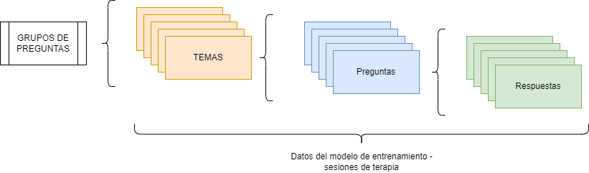

Fig.1 Datos del modelo de entrenamiento - sesiones de terapia

En la Figura 1 se observa un diagrama que describe la estructura de los datos del modelo de entrenamiento utilizados

en sesiones de terapia. La figura se divide en tres partes principales: Grupos de Preguntas, Temas, y Preguntas y Respuestas.

Los Grupos de Preguntas representan la categorizacion general

de las preguntas. A partir de estos grupos, se generan multiples temas, cada uno con un conjunto específico de preguntas relevantes. Cada tema se descompone en preguntas individuales utilizadas en las sesiones de terapia para evaluar o guiar al paciente. Para cada pregunta, hay una o mas respuestas correspondientes que el modelo de entrenamiento utiliza para aprender y mejorar sus predicciones o sugerencias en las sesiones de terapia. La estructura completa de Grupos de Preguntas, Temas, Preguntas y Respuestas conforma los Datos del modelo de entrenamiento - sesiones de terapia, indicando que todos estos elementos se utilizan en conjunto para entrenar el modelo que asistira en las sesiones de terapia, permitiendo una interacción más efectiva y precisa con los pacientes.

* 1. Metodología de la investigación

Los pasos metodológicos para ejecutar la investigación se describen en la Figura 2

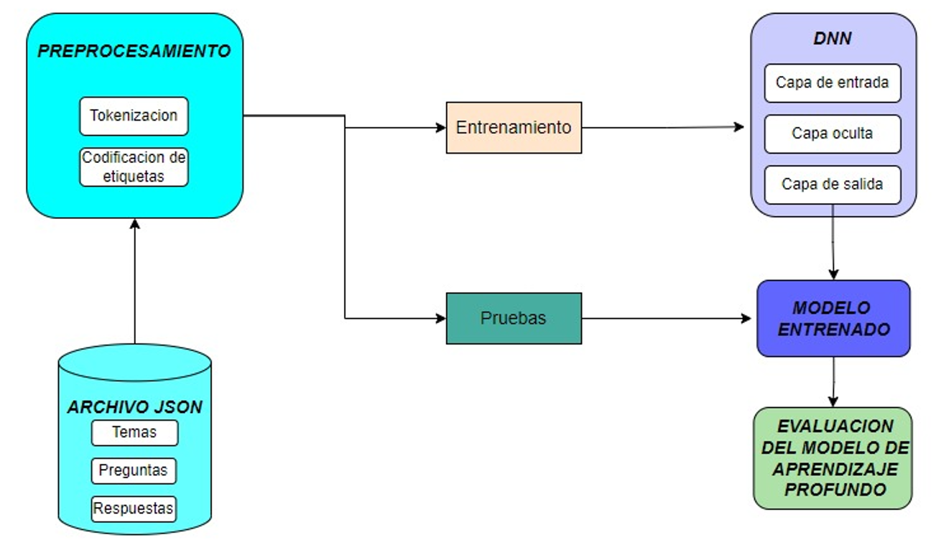

Fig. 2. Arquitectura del chatbot usando el modelo DNN

En la Figura 2 se observa un diagrama que describe el flujo de trabajo para el entrenamiento de un modelo de aprendizaje profundo (DNN). El proceso comienza con un Archivo JSON

que contiene temas, preguntas y respuestas. Estos datos se someten a una etapa de Preprocesamiento que incluye tokenizacion y codificación de etiquetas. Los datos preprocesados se envían al Entrenamiento del modelo DNN, que consiste en una capa de entrada, capas ocultas y una capa de salida. Tras el entrenamiento, se obtienen los resultados que se prueban en la fase de Pruebas. El modelo resultante, denominado Modelo Entrenado, se evalua en la etapa de Evaluación del modelo de aprendizaje profundo para medir su rendimiento y precision.

* **Tokenizacion:** Para el preprocesamiento de los datos, se utilizo la tokenización de las preguntas y respuestas con el proposito de identificar palabras clave, las cuales fueron agrupadas en temas para facilitar la interpretacion del texto.
* **Codificacion de los temas:** La codificacion de los temas fue realizada con la colaboracion de un especialista en salud mental. Este proceso consistio en agrupar las palabras claves obtenidas mediante tokenizacion, organizando los datos según se muestra en la Tabla 1. Cada categoría comprende multiples temas, detallados en la misma tabla.

TABLE I

AGRUPACION DE PREGUNTAS SOBRE DEPRESIÓN EN FORMATO JSON

|  |  |
| --- | --- |
| Grupo de preguntas | Tags |
| Saludos y Bienestar  Informacion sobre depresión y ansiedad  Tristeza  Pensamientos Suicidas  Sentimientos Depresivos  Estrategias de afrontamiento  Recomendaciones profesionales  Pensamientos Suicidas  Ataques de Panico  Depresion por discriminación  Depresion post aborto  Recuerdos Traumaticos  Depresion por abuso sexual  Depresion por bullying | 1-10  10-19  20-29  30-39  40-49  50-59  60-69  70-79  80-89  90-99  100-109  110-115  116-123  123-134 |

* **Entrenamiento del dataset**: Para el entrenamiento del dataset, se utilizo la arquitectura de Deep Neural Network (DNN). Este tipo de red es muy efectivo para aprender representaciones complejas gracias a sus multiples capas ocutas. Inicialmente, los datos fueron sometidos a un preprocesamiento que incluyo la tokenización y la codificación de etiquetas para asegurar que estuvieran en un formato adecuado para el modelo. Durante el entrenamiento, el modelo ajusto los pesos y sesgos de las conexiones neuronales a traves de multiples iteraciones, utilizando técnicas de retropropagación para minimizar la funcion de pérdida. Este proceso permitió que el modelo aprendiera a identificar patrones y relaciones complejas en los datos. Finalmente, se realizaron pruebas exhaustivas para evaluar el rendimiento del modelo entrenado, asegurando que fuera capaz de generalizar y proporcionar predicciones precisas cuando se le presentaran nuevos datos
* **Arquitectura Deep Neural Network (DNN):** Acorde a [15], una DNN es una red neuronal artificial compuesta por multiples capas de nodos o neuronas artificiales. Estas capas incluyen una capa de entrada, varias capas ocultas y una capa de salida. Los nodos estan conectados por pesos ajustables, y cada capa transforma los datos recibidos antes de pasarlos a la siguiente capa. Este proceso permite a la DNN aprender caracter´ısticas complejas y realizar tareas como la clasificacion, el reconocimiento de patrones y la predicción cuando se trata de estructurar los datos tipo texto.

Las DNN se destacan por su capacidad de manejar grandes volumenes de datos no estructurados y su precisión en el aprendizaje de patrones.

Por otro lado [16], mencionan que se trata de una red

neuronal de propagacion hacia adelante porque la salida de la capa alimenta la siguiente capa de informacion. Entonces las DNN procesan datos desde la entrada hasta la salida en una direccion sin bucles ni ciclos. Se utilizan principalmente para tareas como reconocimiento de imagenes, procesamiento del lenguaje natural y diversas tareas de datos estructurados.

**Modelo entrenado:** El entrenamiento del modelo se llevo a cabo utilizando una GPU (unidad de procesamiento grafico) con arquitectura CUDA (Compute Unified Device Architecture) de NVIDIA, que permitio procesar grandes volúmenes de datos de manera eficiente. La Tabla 2 muestra los parametros

TABLE II

PARAMETROS DEL MODELO DNN

|  |  |
| --- | --- |
| Hiperparametro | Valores |
| N° de unidades ocultas en la Celda DNN  Tamano de lote  Tasa de aprendizaje 0.01  Dropout 0.5  Funcion de activación | 250  128  0.01  0.5  Softmax |

Evaluacion del modelo DNN: Para evaluar el modelo DNN

despues del entrenamiento, se emplearon métricas estándar como Accuracy, Recall, Precision y F1-Score. Estas metricas permiten verificar la precision y eficacia del modelo en la clasificacion de consultas relacionadas con la depresión

1. resultados

Con la arquitectura de la red neuronal DNN implementada y probada, se procedió a vectorizar cada palabra de los textos ingresados en la base de datos en formato JSON. Este proceso se llevó a cabo mediante la tokenización, que convierte el texto en secuencias numéricas. Este preprocesamiento creó una base cuantitativa esencial para la entrada de texto durante el entrenamiento del modelo de clasificación de la red neuronal.

Como resultado, el modelo DNN logró clasificar correctamente el 83.54% de las instancias totales en el conjunto de datos de prueba extraído del archivo JSON. Además, el modelo demostró ser capaz de manejar consultas con errores ortográficos, respondiendo correctamente en la mayoría de los casos.

A continuación, se describen las pruebas realizadas para determinar el número óptimo de capas ocultas y epochs durante el entrenamiento de la red neuronal, con el fin de garantizar la mayor exactitud posible. También se presenta la matriz de confusión del chatbot Baymax, la cual se utilizó para evaluar el rendimiento del modelo. Esta matriz se generó utilizando datos parte de los temas principales, siendo los escogidos: saludos, tristeza, crisis y depresión).

La matriz de confusión permite visualizar el desempeño del algoritmo al mostrar las predicciones correctas e incorrectas para cada tema. En la Figura 3 se detalla los resultados de esta predicción, proporcionando una visión clara del rendimiento del modelo en cada categoría.

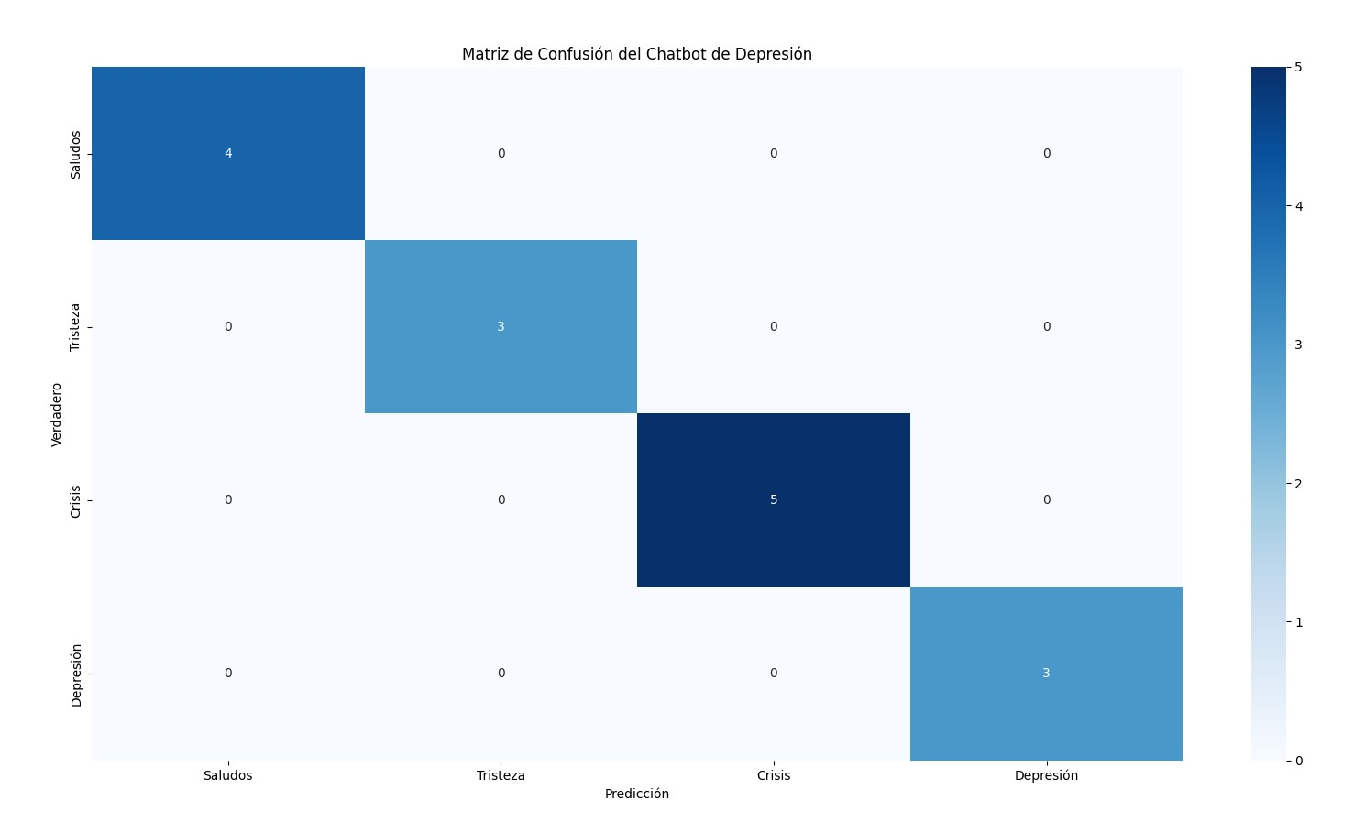

Fig. 3. Matriz de confusión de 4 temas de los 134 temas

Por otro lado, Se utilizó 2000 epochs y solo se modificaron el número de capas ocultas, tal como se muestra en la Tabla 3.

TABLE III

COMPARACION DE LAS PUNTUACIONES DE LAS CAPAS OCULTAS

|  |  |  |  |  |
| --- | --- | --- | --- | --- |
| N° capas ocultas | Accuracy | Precision | Recall | F1-Score |
| 1  2  4  10  18 | 0.8288  0.8354  0.8386  0.0158  0.0079 | 0.8627  0.8508  0.8683  0.0003  0.0002 | 0.8228  0.8354  0.8386  0.0158  0.0079 | 0.8192  0.8277  0.8309  0.0005  0.0004 |

Acorde a la tabla 3, se observa que con 4 capas ocultas se logró un mejor accuracy, en este sentido se tomó esta cantidad de capas ocultas para hacer la siguiente prueba cambiando ahora la cantidad de epochs.

Esto se muestra en la tabla 4.

TABLE IV

COMPARACION DE LAS PUNTUACIONES DE LOS EPOCHS

|  |  |  |  |  |
| --- | --- | --- | --- | --- |
| N° Epochs | Accuracy | Precisión | Recall | F1 Score |
| 10  50  100  500  1000  2000  5000 | 0.038  0.2104  0.6092  0.8339  0.8291  0.8386  0.8307 | 0.0071  0.1007  0.5284  0.8547  0.8573  0.8683  0.8546 | 0.038  0.2104  0.6092  0.8339  0.8291  0.8386  0.8307 | 0.0083  0.1208  0.5348  0.8276  0.8208  0.8309  0.8231 |

De la Tabla 3 se observa que a mayor número de capas ocultas la precisión de las respuestas tiende a disminuir. Entonces con 4 capas ocultas se obtiene un mejor rendimiento al entrenar el modelo con 2000 epochs. Por otro lado, en la Tabla IV describe que con 4 capas ocultas y a partir de 500 epochs o iteraciones en el entrenamiento de la red neuronal con la data del archivo JSON se alcanzó una precisión mayor.

En este sentido el modelo con 2000 epochs y 4 capas ocultas obtuvo mejor precisión, de 0.8683, lo que indica que de todas las predicciones etiquetadas como positivas, el 0.8683 son verdaderamente positivas. Por otro lado, la recuperación (recall) es del 0.8386, lo que significa que, de todas las instancias realmente positivas, el modelo identifica correctamente el 0.8386. Asimismo, la puntuación F1, que es una medida combinada de precisión y recall, es del 0.8309 Estas métricas proporcionan una evaluación balanceada del rendimiento del modelo considerando tanto falsos positivos como falsos negativos. Por lo cual, el modelo DNN muestra resultados positivos en las pruebas, generando así una respuesta más acertadas en la atención del paciente con depresión.

Adicionalmente, en la Figura 3, se presenta la matriz de confusión del modelo entrenado. De esta matriz, se puede observar que, de las instancias, el tema saludos 4 fue correctamente identificado, mientras que ninguna fue incorrectamente clasificada con las otras categorías. De las instancias clasificadas como Tristeza, 3 fueron correctamente identificadas, y ninguna fue incorrectamente clasificada en otros temas. En la instancia Crisis, 5 fueron correctamente identificadas, y ninguna fue incorrectamente clasificada. De las instancias clasificadas como depresión, 3 fueron correctamente identificadas, y ninguna fue incorrectamente clasificada en otras categorías. Esto indica que el modelo tiene una alta precisión en la identificación de todos los temas, sin falsos positivos en ninguna de las categorías. Estos resultados reafirman la efectividad del modelo en distinguir entre Saludos, Tristeza, Crisis y Depresión, lo cual es crucial para una correcta atención en pacientes.

En la Figura 4, se muestra la interfaz del chatbot donde el usuario formula consultas sobre la depresión. Esta interfaz se genera en un entorno virtual, utilizando el lenguaje de programación Python. Luego, la consulta proporcionada se somete a un procesamiento de NLP para identificar los tokens esenciales, se convierte en un formato vectorial adecuado y se introduce en el modelo, el cual predice la etiqueta basada en esa respuesta apropiada, que se predice y se muestra en el Chatbot. De este modo, este Chatbot puede producir respuestas más precisas para la consulta del usuario.

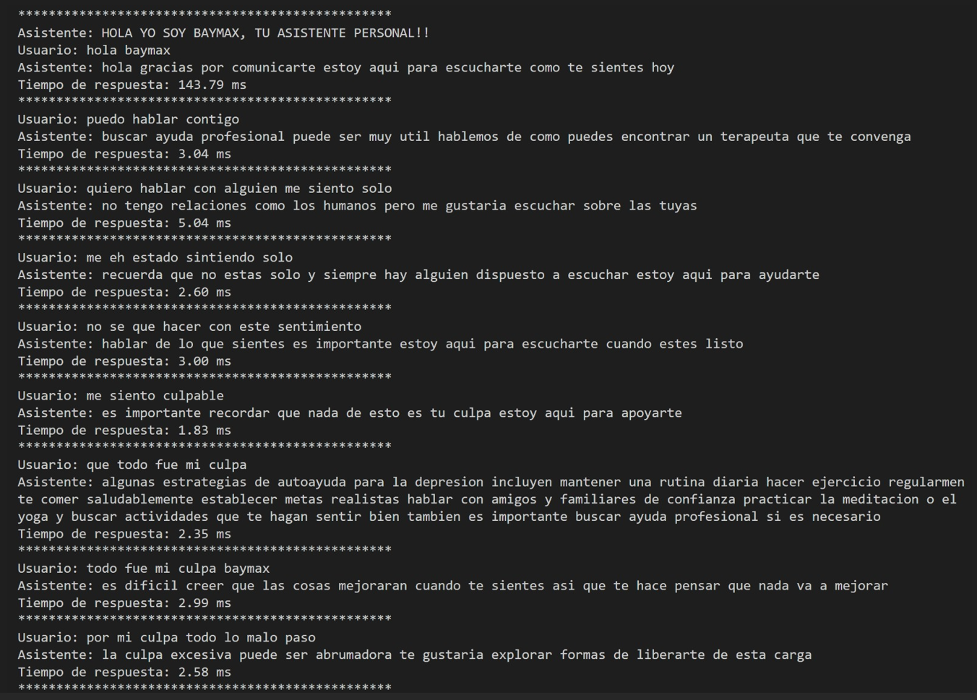

Fig.4 Interfaz del chatbot Baymax

1. Discusión

La presente investigación constituye un chatbot capaz de ser el soporte a pacientes con signos de depresión y significativamente accesible a estas personas con la calidad de un profesional de la salud mental porque aprovecha las tecnicas de NLP para el entendimiento del lenguaje humano.

Por tanto, Baymax puede interactuar con los pacientes de manera comprensible, lo que es crucial cuando se trata de personas con bajo recursos económicos, eliminando barreras geográficas y socioeconómicas que pueden dificultar el acceso a la atención tradicional de salud mental.

Esto es especialmente relevante en contextos donde los recursos de atención a personas con depresión o que han intentado suicidarse son limitados o inaccesibles. La implementación del modelo DNN de Deep Learning en la arquitectura de Baymax ha demostrado ser fundamental para mejorar tanto la precisión, con un resultado final de 0.83, como la empatía en las respuestas del chatbot.

Este modelo de Deep Learning es capaz de manejar grandes

volúmenes de datos no estructurados, lo que le permite aprender patrones complejos y sutiles en el lenguaje natural. Esto se traduce en una mayor capacidad del chatbot para entender el contexto y el tono de las preguntas y respuestas, ofreciendo respuestas más precisas y adecuadas.

Comparando estos resultados con estudios previos, podemos observar que el modelo DNN es consistente con las mejores prácticas en el campo del Deep Learning aplicado a la salud mental, sin embargo, es importante mencionar que el éxito del

modelo también depende de la calidad y representatividad de los datos de entrenamiento.

[17] sugiere que en futuras investigaciones se podría explorar

la variación de los hiperparámetros para identificar configuraciones que puedan mejorar aun más el rendimiento del modelo.

[18] afirma que la integración de técnicas adicionales de preprocesamiento de datos y tokenizacion, junto el uso de modelos de Deep Learning podrían potencialmente incrementar la precision y robustez del sistema.

Un chatbot basado en NLP puede mejorar la accesibilidad y la calidad del apoyo para personas con depresión, proporcionando apoyo inmediato y reduciendo la sensación de aislamiento.

Según [19], estos chatbots pueden ofrecer técnicas de manejo del estrés y la ansiedad de manera oportuna y personalizada. Asimismo, la implementación de un modelo DNN en un chatbot mejora la precisión y empatía en las respuestas al procesar grandes volúmenes de datos textuales y generar respuestas relevantes y empáticas.

[20] menciona que los modelos DNN pueden replicar tonos

y frases que demuestran comprensión y apoyo emocional, creando una experiencia más humana y reconfortante para el usuario.

Asimismo, [21] hablan sobre el uso de un chatbot para orientación de soporte psicológico en tiempos de pandemia y presentó una aceptación muy buena en los usuarios.

[22] señala una mejora relevante en el control de trastornos mentales como la ansiedad en adolescentes por medio de una aplicación móvil con chatbots.

[23] llaman a la medicina moderna como medicina 4P, describiendo a los chatbot como servicios de inteligencia artificial (IA) con características de predictiva; porque identifican pacientes con riesgo de desarrollar una enfermedad, por ejemplo, la depresión y tomar las medidas tempranas y evitar una afección posterior grave.

La medicina 4P tiene la característica participativa. Hoy en día

el proceso de salud mental empodera al paciente con el termino autoconocimiento, donde la persona se autoconoce, su sistema de alerta temprana y las reacciones de su cuerpo y mente.

Las personas han pasado de ser meros observadores y se les empodera en el proceso de toma de decisiones compartidas con el equipo de salud.

Finalmente [24] mencionan de una medicina anticipatoria, basada en la salud (no en la enfermedad), gracias a la digitalización de los procedimientos y diágnostico; y las soluciones de IA como los chatbots se han convertido en aliados en la consolidación de esta nueva medicina.

1. Conclusiones

Debido a el 3.6% de la población mundial padecen de depresión, se hace necesario que surjan herramientas tecnológicas como el chatbot Baymax que brinden apoyo personalizado a dichos pacientes.

La implementación de este sistema en la atención de personas con dicha enfermedad mental ofrece métodos de manejo y precauciones para mitigar situaciones adversas.

[22] diseñaron un chatbot para la orientación de soporte psicológico y tuvo un efecto positivo y aceptación del 100% en los usuarios. El desarrollo del chatbot Baymax para apoyar a personas con depresión utilizando técnicas de Procesamiento

de Lenguaje Natural (NLP) y la arquitectura DNN ha demostrado ser una herramienta prometedora en el ámbito del apoyo emocional automatizado. El modelo DNN alcanzó una precisión del 83.54%. Este rendimiento destaca por su capacidad para manejar consultas con errores ortográficos, crucial en aplicaciones reales donde los usuarios pueden cometer errores tipográficos.

Su potencial en la atención médica inmediata es crucial, especialmente para prevenir y evitar posibles suicidios.

El acceso a este chatbot no requiere una gran inversión económica por parte del usuario. Por lo tanto, su disponibilidad puede ser invaluable para personas que sufren de depresión, pero carecen de los recursos económicos necesarios. Así podrán recibir atención precisa y orientación personalizada en temas de depresión e intentos de suicidio. Baymax representa un avance significativo hacia la creación de herramientas inteligentes que se adapten a las necesidades individuales de cada usuario.

[25], mencionan que la información es producida en millones, por medio de las interacciones de las personas. Por ejemplo, en las sesiones de terapia, solo una pregunta puede generar muchas respuestas o repreguntas, lo que significa mayor aprendizaje a los modelos neuronales computacionales.

Por tanto, el reto es usar tecnicas que permitan estructurar toda la información generada y generar medios de alimentación para reentrenar este chatbot Baymax.

Del mismo modo se puede ampliar más temas, más grupos.

En este paper se incluyó 134 temas y 14 grupos de preguntas;

los cuales pueden aumentar, permitiendo una mejor respuesta

del chatbot, con mejores tratamientos y conversaciones, aumentar también más preguntas, más respuestas cada vez que se retroalimenta por medio de la información producida por las terapias físicas con el profesional de la salud mental.

Agradecimientos

Agradecemos al Vicerrectorado de investigación en la persona del Dr. Ángel Navarro por su apoyo incondicional en hacer realidad este proyecto como gestor del desarrollo de la investigación.

Referências Bibliográfica

[1] M. T. C. Del Cid, “La depresion y su impacto en la salud p ública,” Revista medica hondureña , vol. 89, no. Supl. 1, pp. 46–52, 2021.

[2] N. Ayala-Servín, M. A. Dure Martínez, C. A. Urizar Gonzalez, A. Insaurralde-Alviso, J. M. Castaldelli-Maia, A. Ventriglio, J. Almiron- Santacruz, O. E. García and J. C. Torales, “Inteligencia emocional asociada a niveles de ansiedad y depresión en estudiantes de medicina de una universidad pública,” ´ Anales de la Facultad de Ciencias Medicas (Asuncion) ´ , vol. 54, no. 2, pp. 51–60, 2021.

[3] M. B. Rondon, “Salud mental: un problema de salud pública en el perú” Revista peruana de medicina experimental y salud publica ´ , vol. 23, no. 4, pp. 237–238, 2006.

[4] A. Wen, S. Fu, S. Moon, M. El Wazir, A. Rosenbaum, V. C. Kaggal, S. Liu, S. Sohn, H. Liu, and J. Fan, “Desiderata for delivering nlp to accelerate healthcare ai advancement and a mayo clinic nlp-as-a-service implementation,” NPJ digital medicine, vol. 2, no. 1, p. 130, 2019.

[5] M. Dhyani and R. Kumar, “An intelligent chatbot using deep learning with bidirectional rnn and attention model,” Materials today: proceedings, vol. 34, pp. 817–824, 2021.

[6] E. Kasthuri, S. Subbulakshmi, and R. Sreedharan, “Precaution chatbot for epilepsy patients using natural language processing and deep learning sequential model,” Procedia Computer Science, vol. 233, pp. 537–546, 2024.

[7] A. N. Aqil, B. Dirgantara, U. A. Ahmad, R. R. Septiawan, A. L. Suherman et al., “Robot chat system (chatbot) to help users “homelab” based in deep learning,” International Journal of Advanced Computer Science and Applications, vol. 12, no. 8, 2021.

[8] G. A. Santos, G. G. De Andrade, G. R. S. Silva, F. C. M. Duarte, J. P. J. Da Costa, and R. T. de Sousa, “A conversation-driven approach for chatbot management,” IEEE Access, vol. 10, pp. 8474–8486, 2022.

[9] B. Arslan, G. Eyupoglu, S. Korkut, K. A. Turkdogan, and E. Altinbilek, “The accuracy of ai-assisted chatbots on the annual assessment test for emergency medicine residents,” Journal of Medicine, Surgery, and Public Health, vol. 3, p. 100070, 2024.

[10] P. Kaywan, K. Ahmed, A. Ibaida, Y. Miao, and B. Gu, “Early detection of depression using a conversational ai bot: A non-clinical trial,” Plos one, vol. 18, no. 2, p. e0279743, 2023.

[11] A. Sojasingarayar, “Seq2seq ai chatbot with attention mechanism,” arXiv preprint arXiv:2006.02767, 2020.

[12] B. BT and J.-M. Chen, “Performance assessment of chatgpt versus bard in detecting alzheimer’s dementia,” Diagnostics, vol. 14, no. 8, p. 817, 2024.

[13] K.-C. Lee, Y. Cho, K.-S. Ahn, H.-J. Park, Y.-S. Kang, S. Lee, D. Kim, and C. H. Kang, “Deep-learning-based automated rotator cuff tear screening in three planes of shoulder mri,” Diagnostics, vol. 13, no. 20, p. 3254, 2023.

[14] A. I. Chieng Cueva and G. E. Medina Aguirre, “Evaluacion de trastornos mentales de ansiedad y depresion via chatbot,” 2020.

[15] Y. Sun, X. Huang, D. Kroening, J. Sharp, M. Hill, and R. Ashmore, “Testing deep neural networks,” arXiv preprint arXiv:1803.04792, 2018.

[16] B. I. Oluleye, D. W. Chan, and P. Antwi-Afari, “Adopting artificial intelligence for enhancing the implementation of systemic circularity in the construction industry: A critical review,” Sustainable Production and Consumption, vol. 35, pp. 509–524, 2023.

[17] M. Fares, S. Oepen, and Y. Zhang, “Machine learning for high-quality tokenization replicating variable tokenization schemes,” in Computational Linguistics and Intelligent Text Processing: 14th International Conference, CICLing 2013, Samos, Greece, March 24-30, 2013, Proceedings, Part I 14. Springer, 2013, pp. 231–244.

[18] S. Pandey, S. Sharma, and S. Wazir, “Mental healthcare chatbot based on natural language processing and deep learning approaches: ted the therapist,” International Journal of Information Technology, vol. 14, no. 7, pp. 3757–3766, 2022.

[19] E. Kasthuri and S. Balaji, “Natural language processing and Deep learning chatbot using long short term memory algorithm,” Materials Today: Proceedings, vol. 81, pp. 690–693, 2023.

[20] G. K. Vamsi, A. Rasool, and G. Hajela, “Chatbot: A deep neural network based human to machine conversation model,” in 2020 11th International Conference on Computing, Communication and Networking Technologies (ICCCNT). IEEE, 2020, pp. 1–7.

[21] H. Y. Ramirez Granados and L. A. Mora Pantoja, “Chatbot para orientacion de soporte psicol ´ ogico en tiempos de pandemia,” 2020. ´

[22] A. M. Ipanaque Maza and K. A. Torres Colan, “Desarrollo de una aplicacion m ´ ovil psicoeducativa integrando chatbots para el manejo de la ansiedad y depresion en los adolescentes,” 2023. ´

[23] R. B. Ruiz and J. D. Velasquez, “Inteligencia artificial al servicio de la salud del futuro,” Revista Medica Cl ´ ´ınica Las Condes, vol. 34, no. 1,

pp. 84–91, 2023, tEMA CENTRAL: MUJER Y EMBARAZO.

[24] P. Sobradillo, F. Pozo, and Alvar Agust ´ ´ı, “Medicina p4: el futuro a la vuelta de la esquina,” Archivos de Bronconeumolog´ıa, vol. 47, no. 1, pp.

35–40, 2011.

[25] C. Aldrich, E. Avelar, and X. Liu, “Recent advances in flotation froth image analysis,” Minerals Engineering, vol. 188, p. 107823, 2022